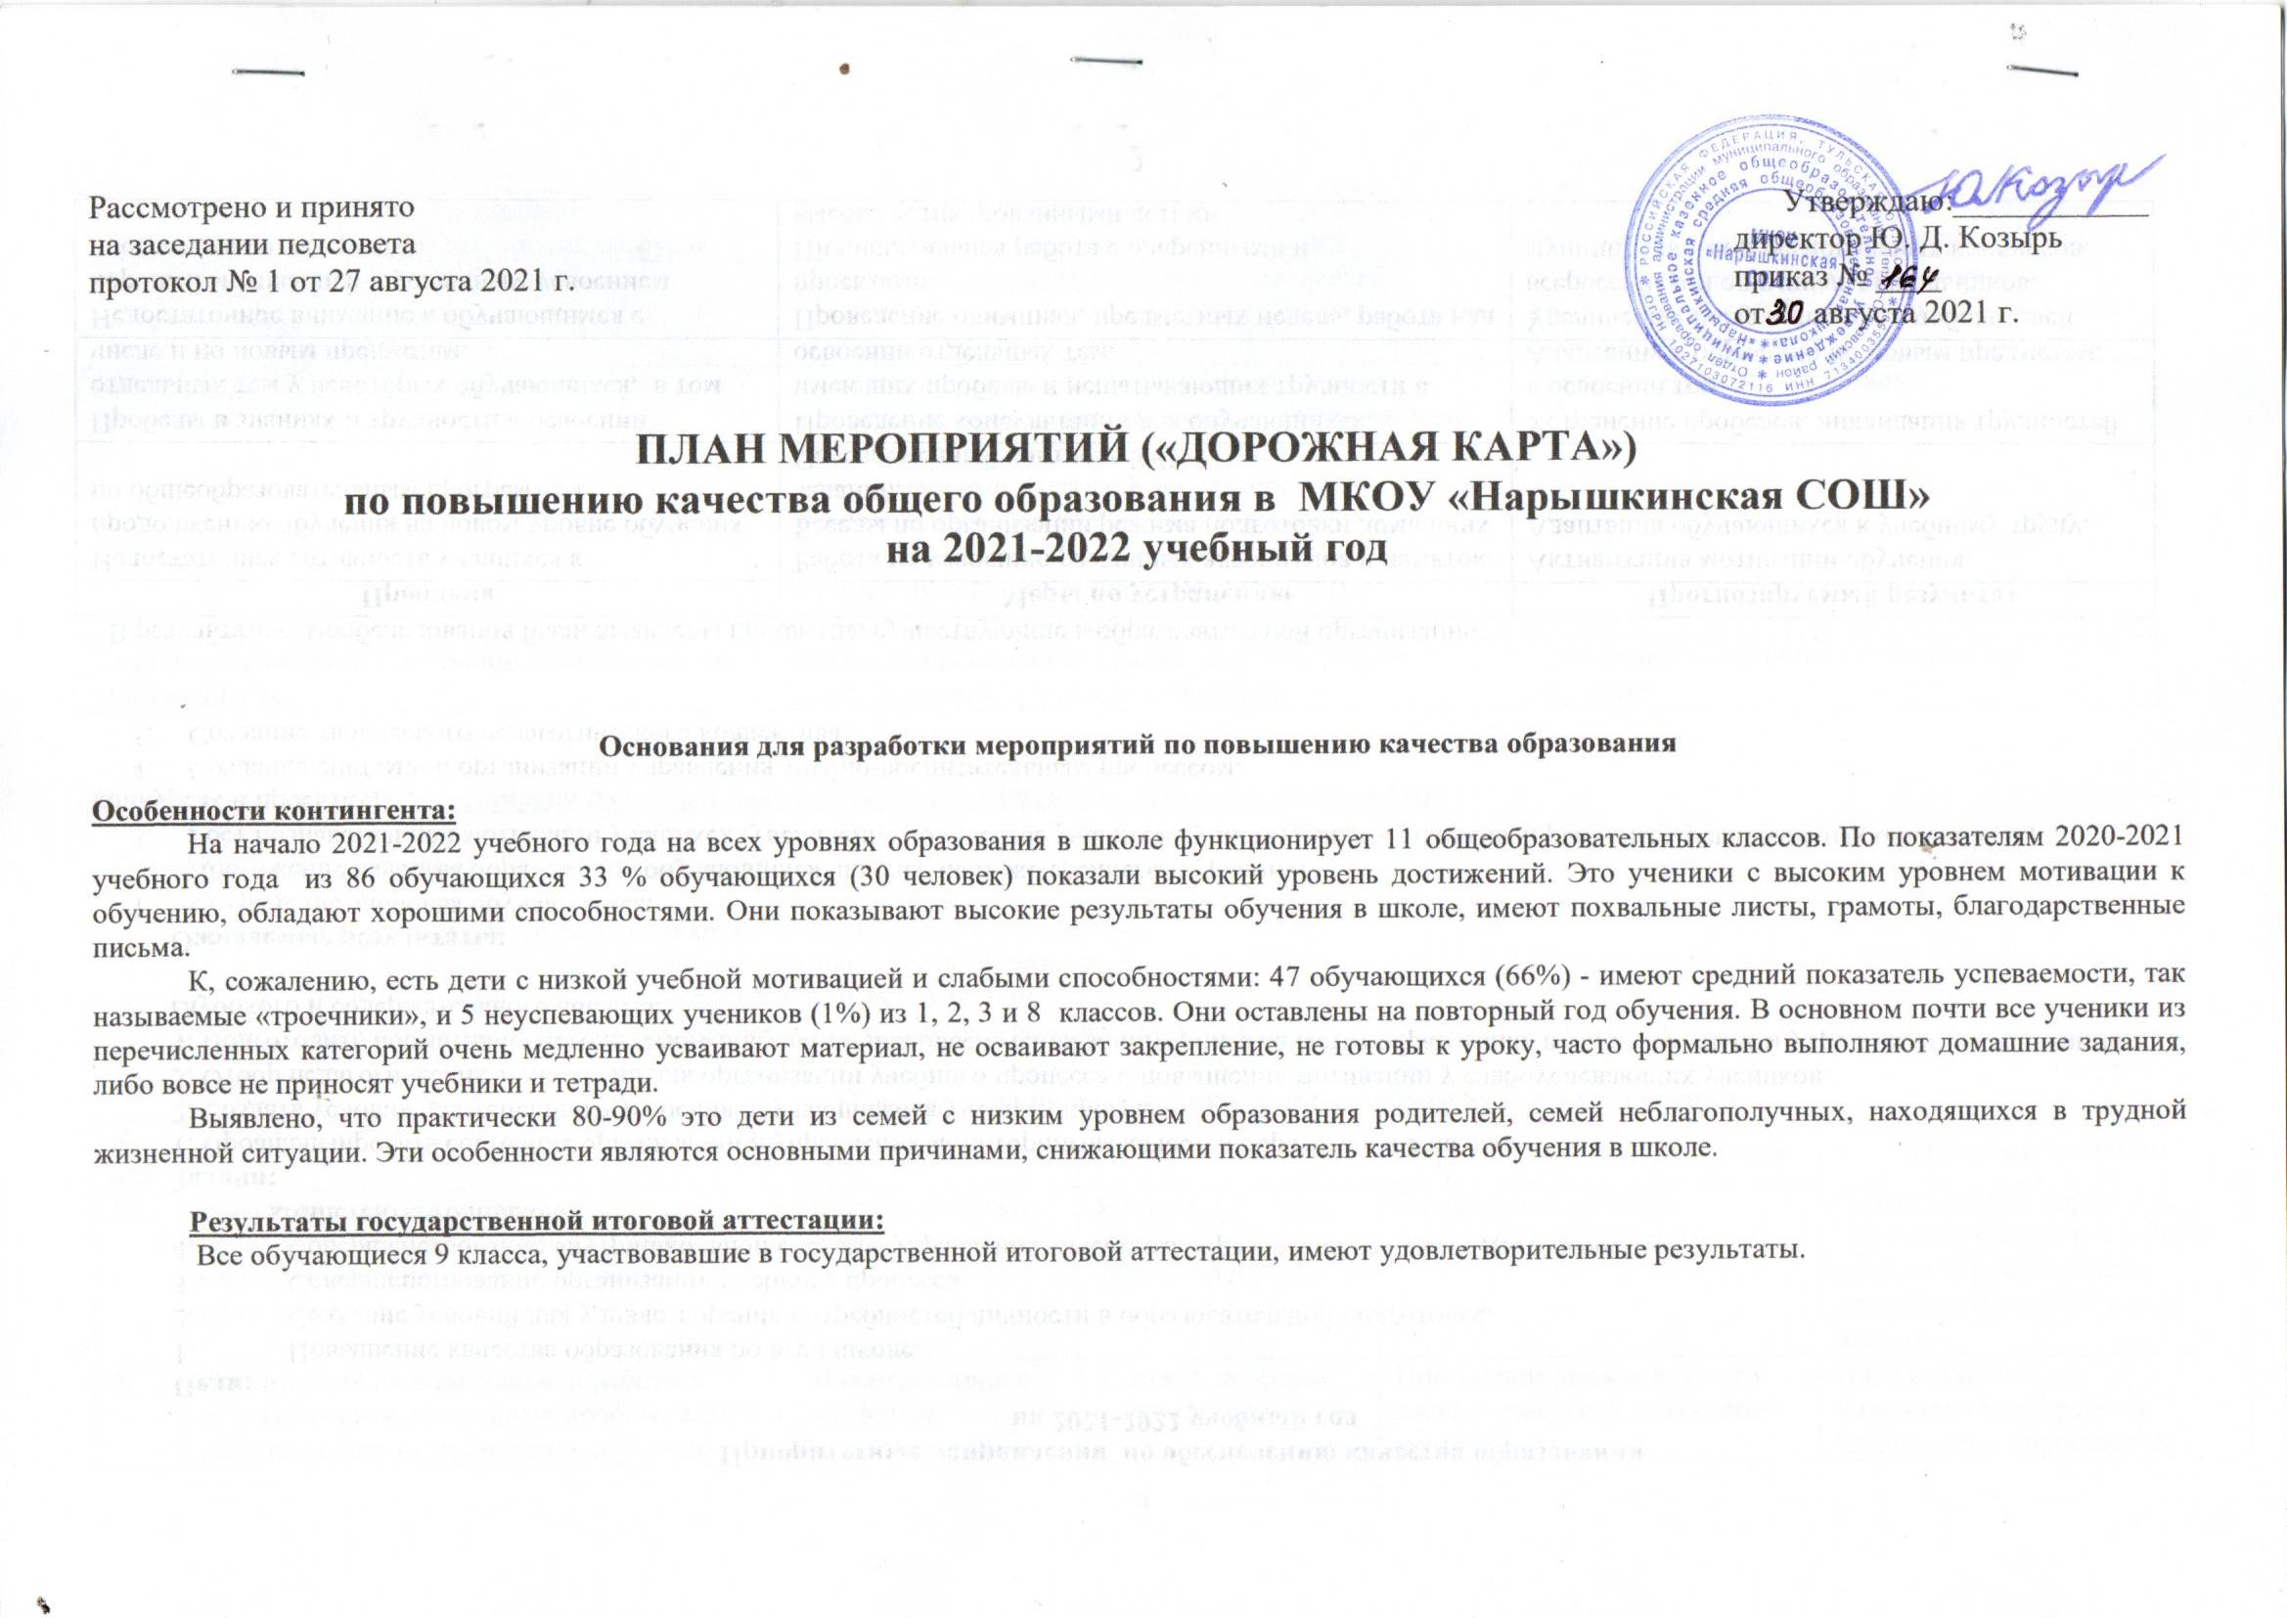Приоритетные направления по обеспечению качества образования
на 2021-2022 учебный год
Цели:
- Повышение качества образования по всей школе.
- Создание условий для удовлетворения потребностей личности в образовательной подготовке.
- Совершенствование организации учебного процесса.
- Совершенствование внутришкольной системы управления качеством образования на основе деятельностно-
компетентного подхода.
Задачи:
1. Проанализировать состояние организации и управления мониторингом качества образования в школе.
2. Создать условия для успешного усвоения обучающимися учебных программ.
3. Отбор педагогических технологий для организации учебного процесса и повышения мотивации у слабоуспевающих учеников.
4. Подготовить нормативно-методические документы для обеспечения мониторинга качества образования в образовательном учреждении на основании глубокого и содержательного анализа.

Ожидаемые результаты:
- Сохранение здоровья обучающихся.
- Достижение качества образования обучающихся школы не ниже среднего по району.
- Рост познавательной мотивации учащихся (увеличение количества учащихся, участвующих в школьных, районных, региональных олимпиадах, конкурсах и проектах).
- Создание системной организации управления учебно-воспитательным процессом.
- Создание творческого педагогического коллектива.

В результате самообследования были выявлены проблемы, существующие в образовательной организации:
Проблема | Меры по устранению | Прогнозируемый результат
Недостаточная готовность учащихся к продолжению обучения на новом уровне обучения по общеобразовательным программам | Работа по усвоению различных алгоритмов и памяток.  Беседы по организации режима подготовки домашних заданий.  Своевременный контроль ЗУН. | Активизация мотивации обучения.  Адаптация обучающихся к учебному труду.
Пробелы в знаниях и трудности в освоении отдельных тем у некоторых обучающихся, в том числе и по новым предметам. | Проведение консультаций для обучающихся, имеющих пробелы и испытывающих трудности в освоении отдельных тем. | Устранение пробелов, ликвидация трудностей в освоении тем.  Адаптация к обучению по новым предметам.
Недостаточное внимание к обучающимся с хорошей мотивацией и успешным усвоением программного материала. | Проведение олимпиад, предметных недель, работа над проектами.  Индивидуальная работа с одаренными и высокомотивированными детьми. | Увеличение числа призеров и победителей всероссийской олимпиады школьников, муниципальных и региональных конкурсов.
Наличие большого числа обучающихся, испытывающих утомление от учебных нагрузок | Применение здоровьесберегающих технологий.  Проведение оздоровительных мероприятий. | Возможное облегчение учебного труда для быстро утомляющихся обучающихся.
Недостаточно прочное освоение учебного материала, пройденного за год. | Организация текущего повторения материала. | Восстановление в памяти учащихся тем, пройденных за год. Более прочное закрепление материала.
Проблема успешного проведения итоговой аттестации | Знакомство учащихся с нормами и правилами аттестации, организация повторения, тренировочных и контрольных работ. Индивидуальные дополнительные занятия. Консультирование учащихся, в том числе и по практическому содержанию экзаменов. Информационно-разъяснительная работа по проведению ГИА.  Психолого-педагогическое сопровождение ГИА. | Успешная итоговая аттестация.
Наличие обучающихся, имеющих академическую задолженность. | Организация индивидуальных занятий с детьми, испытывающих трудности в обучении. | Отсутствие оставленных на повторное обучение

По итогам мониторинга составлена дорожная карта повышения эффективности деятельности ОО
Дорожная карта состоит из следующих разделов:
- Мероприятия по повышению качества образования в учреждении.
- Работа с учителями школы по повышению качества образования.
- Работа с обучающимися по повышению качества знаний.
- Работа с родителями по повышению качества образования обучающихся.

- Мероприятия по повышению качества образования в учреждении
№ п/п | Мероприятие | Сроки | Ответственный | Прогнозируемый результат | Итоговый документ
1. | Выявление группы обучающихся с неблагоприятной оценочной ситуацией. Своевременная психолого-педагогическая поддержка. | Сентябрь-октябрь  В течение года (по итогам учебных периодов). | Учителя, классные руководители, педагог-психолог. | Снижение количества неуспевающих по предметам. | Совещание при директоре. План воспитательной работы классного руководителя, социальный паспорт класса, школы.
2. | Организация индивидуальной работы с обучающимися, имеющими пробелы в ЗУН и испытывающими трудности в обучении. | В соответствии с графиком проведения индивидуальных занятий. | Учителя, классные руководители. | Повышение уровня качества знаний учащихся, ликвидация пробелов. | План и журнал индивидуальной работы. Справка зам. директора по итогам контроля.
3. | Психолого-педагогическая поддержка обучающихся. | В течение года. | Учителя, классные руководители, педагог-психолог. | Устранение трудностей в учебе. | План воспитательной работы классного руководителя.
4. | Работа с одаренными обучающимися: участие в олимпиадах, интеллектуальных марафонах, конкурсах, проектной и исследовательской работе и т.д. | В течение года | Учителя, зам. директора по УВР, ВР. | Возрастание престижа знаний, создание ситуации успеха. | Совещание при директоре.
5. | Изучение образовательных потребностей обучающихся на новый учебный год. | Август | Зам. директора | Эффективное использование часов компонента общеобразовательной организации из учебного плана школы. | Совещание при директоре.
6. | Организация подготовки к ГИА обучающихся 9,11 классов. | В течение года, согласно плану подготовки к ГИА. | Учителя, зам. директора по УВР. | Успешная сдача ГИА. | Совещание при директоре.
7. | Осуществление административного контроля за состоянием преподавания предметов с низким рейтингом по результатам внешней оценки (ВПР, мониторинги, НИКО, ОГЭ, ЕГЭ, административные срезы). | В течение года, согласно плану работы школы по подготовке к ВПР, плану подготовки к ГИА. | Администрация. | Повышение качества преподавания предметов. | Совещание при директоре. Справки, приказы по итогам контроля.
8. | Организация родительского лектория по вопросам ФГОС НОО, ФГОС ООО, ГИА для обучающихся 9,11 классов. | В течение года. | Зам. директора по УВР, классные руководители. | Повышение уровня просветительской деятельности среди родителей. | Пакет ознакомительных документов.
9. | Организация сотрудничества с родителями по вопросам качества образования (родительский комитет, индивидуальная работа с родителями). | В течение года. | Классные руководители, администрация. | Повышение родительской мотивации к осуществлению контроля по успеваемости, исправление неудовлетворительных и нежелательных оценок. | Протоколы заседаний.
10. | Повышение профессионализма педагогов через организацию курсовой подготовки, самообразование. | В течение года. | Зам. директора по УВР, учителя-предметники. | Повышение качества преподавания предметов. | План курсовой подготовки.
11. | Оценка учебных достижений обучающихся (стимулирование результатов, открытость, гласность). | В течение года. | Зам. директора, классные руководители. | Повышение мотивации, увеличение количества обучающихся с лучшими результатами. | Приказы, награждения на общешкольной линейке, доска почета, публикация результатов на сайте школы.
12. | Анализ результатов мониторинга качества образования в 4 классах, государственной итоговой аттестации в 9, 11 классах. Мониторинг западающих тем. | Август-сентябрь | Зам. директора по УВР. | Устранение пробелов ЗУН обучащихся, эффективная организация итогового повторения. | Педсовет.
13. | Мониторинг и диагностика по следующим направлениям:  -качество образования на основе ГИА в 9,11 классах;  -качество образовательных услуг по предметам;  -учебные и внеурочные достижения обучающихся;  -оценка качества образования родителями;  -образовательные потребности учащихся;  -состояние здоровья обучающихся. | Июнь-август | Зам. директора | Объективная оценка качества образования, определения уровня обученности и достижений учащихся. | Сводные таблицы, диагностические карты, аналитические справки и т.п.
14. | Организация совместной урочной и внеурочной деятельности родителей, педагогов, обучающихся, социальных партнеров. | В течении года | Администрация, классные руководители. | Повышение мотивации родительской общественности, социума, обучающихся. | Совещание при директоре, приказы.

- Работа с учителями школы по повышению качества образования
Мероприятия | сроки | Ответственный | Прогнозируемый результат | Итоговый документ
-Подготовка рабочих программ и дидактических материалов, презентаций на новый учебный год на основе анализа результатов работы за прошедший период.  -Разработка планов подготовки обучающихся к  олимпиадам по предмету.  - Расширение базы наглядных пособий.  -Разработка рабочих программ для работы с детьми с ОВЗ. | Август | Зам. директора по УВР, учителя | Четкость в организации режима занятий, адаптация обучающихся к учебному году. | Приказы, решения педсовета
- Организация подготовки обучающихся к участию в школьном и муниципальном этапе всероссийской олимпиады школьников.  -Разработка комплекса мер, развивающих учебную мотивацию: творческие задания, система поощрения и др.  - Составление социальных паспортов, выяснение индивидуальных способностей и потребностей каждого ученика.  - Проведение входного контроля знаний и на основе полученных данных организация повторения «западающих» тем курса.  -Проведение родительских собраний, знакомство родителей с итогами аттестации за предыдущий год и с проблемами по подготовке детей к ГИА.  -Обмен педагогическим опытом в форме взаимного посещения уроков. | Сентябрь | Классные руководители, учителя –предметники, администрация | -Создание «привлекательной» картины школы в глазах обучающихся, повышение мотивации к обучению.  -Адаптация обучающихся к учебному труду.  -Ликвидация пробелов в знаниях учащихся, повышение качества знаний.  -Формирование духа взаимопомощи и поддержки в коллективе обучающихся.  -Быстрое привыкание первоклассников к школе, повышение учебной мотивации. | Справки и приказы, протоколы собраний, анализ посещенных уроков.
-Анализ результатов текущего контроля.  -Посещение курсов повышения квалификации, районных семинаров, круглых столов.  - Стимулирование мотивации к обучению в рамках внеурочной деятельности.  -Организация дополнительных занятий со слабоуспевающими.  -Проведение дополнительных занятий по подготовке к ГИА.  - Оформление стендов по предметам в кабинетах («Подготовка к ГИА») для выпускников 9,11 классов.  - Выявление детей «группы риска» при сдаче ГИА и организация индивидуальных занятий с ними. | В течение года | Зам. директора, учителя | -Повышение качества преподавания.  -Повышение качества знаний.  -Сокращение числа обучающихся, окончивших четверть с одной «3» или «4».  -Развитие у детей метапредметных знаний. | Справки, приказы по итогам текущего контроля, совещания при директоре.
-Подготовка обучающихся к участию в муниципальном этапе всероссийской олимпиады школьников  -Организация дополнительных занятий со слабоуспевающими обучающимися.  -Подготовка проектно-исследовательских работ.  -Проведение родительских собраний по итогам первой четверти. Индивидуальные встречи-беседы с учителями-предметниками.  -Участие в профессиональных педагогических конкурсах. | Ноябрь | Зам. директора, учителя | -Возрастание престижа знаний среди обучающихся.  -Выступления на предметных неделях в школе, развитие коммуникативных навыков и навыков презентовать себя.  -Активизация контроля родителей за успеваемостью своих детей через дневник, контроль выполнения домашних заданий, | Справки, приказы, совещания при директоре, протокол педсовета.
-Консультирование обучающихся выпускных классов по вопросам проведения ГИА.  -Информационно-разъяснительная работа с родителями, педагогами.  -Прохождение курсовой подготовки учителями школы, посещение семинаров, круглых столов, тренингов, обучающих семинаров, участие в вебинарах.  - Проведение диагностических работ в форме ГИА: ОГЭ, ЕГЭ, ГВЭ и анализ их результатов.  -Корректировка программы подготовки к ГИА. | Декабрь - март | Зам. директора, учителя | -Психологическая готовность к сдаче ГИА. Создание максимальной ситуации успеха в аттестации обучающихся.  -Овладение педагогами школы новыми образовательными технологиями.  - Повышение качества преподавания молодыми специалистами. | Справки, приказы, совещания при директоре.
-Организация дополнительных занятий со слабоуспевающими.  - Обмен педагогическим опытом в форме взаимного посещения уроков. | Февраль -апрель | Зам. директора, учителя, классные руководители | -Создание максимальной ситуации успеха в аттестации обучающихся.  -Активизация родительского контроля по успеваемости своих детей.  -Повышение качества преподавания, за счет знакомства с педагогическими приемами своих коллег. | Справки, приказы, совещания при директоре
-Организация дополнительных занятий с обучающимися, имеющими спорные отметки по предметам, а так же со слабоуспевающими.  -Проведение итогового контроля знаний.  -Подготовка обучающихся выпускных классов к ГИА.  - Консультирование по вопросам ГИА.  -Анализ результатов работы учителей – предметников за учебный год.  -Организация награждения и поощрения обучающихся за учебный период. | Май | Зам. директора, учителя, классные руководители | Сокращение числа учащихся, окончивших четверть (полугодие), год с одной «3» или «4».  -Повышение качества знаний по предметам, находящимся на контроле администрации.  -Четко организованная успешная годовая аттестация.  -Психологическая готовность к сдаче ГИА.  -Совершенствование учебно-тематического планирования и методического обеспечения учебного процесса.  -Повышение качества проводимых уроков. | Справки, приказы, совещания при директоре
-Анализ результатов ГИА. | Июнь | Зам. директора | Успешность при сдаче выпускных экзаменов.  Готовность обучающихся к новому учебному году. | Справки, приказы по результатам ГИА

3.Работа с обучающимися по повышению качества образования
Класс | Основная проблема | Меры по устранению проблемы | Прогнозируемый результат
1 класс | Низкая адаптированность обучающихся к обучению в школе. | Тренинги, игры, система поощрительных мер, усвоение школьных правил. | Быстрая адаптация первоклассников к школе, повышение учебной мотивации.
2 класс | Наличие трудностей у отдельных обучающихся.  Неадекватное восприятие  оценочной системы обучения детьми и их родителями. | - Индивидуальные занятия, усиленный контроль за деятельностью обучающегося.  - Индивидуальные беседы, тематические родительские собрания, практические занятия по проведению самооценки и критического отношения к себе. | Своевременное устранение трудностей в учебе.  Устранение психологического барьера перед отметкой.
3 класс | Наличие трудностей у отдельных обучающихся. | Индивидуальные занятия, усиленный контроль за деятельностью обучающегося. | Своевременное устранение трудностей в учебе.
4 класс | Наличие трудностей у отдельных обучающихся.  Проблема успешного выпуска. | Индивидуальная работа с детьми по ликвидации пробелов и улучшению успеваемости. | Хороший результат на уровне НОО. Безболезненная адаптация к учебе в будущем году.
5 класс | Проблема преемственности при переходе обучающихся с уровня НОО на уровень ООО. | - Сбор информации об испытываемых трудностях.  - Повышенное внимание к обучающимся, испытывающим трудности в адаптации.  - Строгое соблюдение режима организации контрольных работ.  -Создание ситуации успеха в учебе. | -Быстрая и безболезненная адаптация пятиклассников к учебе.
6 класс  7 класс | -Трудности, вызванные изучением новых предметов учебного плана.  -Снижение учебной мотивации. | - Организация щадящего режима в начале изучения новых предметов учебного плана.  -Разработка комплекса мер, развивающих учебную мотивацию: творческие задания, система поощрения и др. | -Быстрая и безболезненная адаптация к учебе по новым предметам учебного плана.  -Повышение учебной мотивации.
8 класс | -Накопление пробелов знаний у отдельных обучающихся.  -Снижение престижа активной познавательной деятельности. | -Организация системы индивидуальных занятий с обучающимися с низкими показателями обучения.  -Разработка комплекса мер, развивающих учебную мотивацию: творческие задания, система поощрения и др. | -Увеличение числа добросовестных, успешных учащихся, либо сохранение их числа на прежнем уровне.
9 класс | -Проблема успешной итоговой аттестации.  - Наличие детей из «группы риска» | Организация планомерной подготовки к ГИА: уроков повторения, практических занятий, консультаций, индивидуально-групповых занятий, особенно с обучающимися из «группы риска» | Четкая и успешная сдача ГИА.
10 класс | -Проблема преемственности при переходе с уровня ООО на уровень СОО.  -Адаптация к новым условиям и требованиям обучения на уровне СОО. | -Сбор информации об испытываемых трудностях.  -Повышенное внимание к обучающимся испытывающими трудности в адаптации.  -Строгое соблюдение режима организации контрольных работ.  -Создание ситуации успеха в учебе. | -Быстрая и безболезненная адаптация десятиклассников к учебе.  -Качественное овладение знаниями.  -Уверенность в выборе будущей профессии, определенности при выборе образовательного заведения после окончания школы.
11 класс | -Проблема успешной итоговой аттестации. | Организация планомерной подготовки к ГИА: уроков повторения, практических занятий, консультаций, индивидуально-групповых занятий. | Четкая и успешная сдача ГИА.

4.Работа с родителями по повышению качества образования
Проблема и её причина | Меры по устранению проблемы | сроки | Ответственные | Ожидаемый результат
Наличие обучающихся, имеющих академическую задолженность. | Индивидуальная работа: беседа с родителями по поводу ликвидации академической задолженности. | Август | Классные руководители  Учителя-предметники. | Благоприятный результат по ликвидации академической задолженности.
Низкая адаптированность обучающихся к началу занятий. | Проведение родительских собраний, знакомство с новыми учителями. | Сентябрь | Классные руководители. | Четкость в организации режима занятий, привыкание обучающихся к новому учебному году.
Появление у обучающихся  нежелательных отметок,  свидетельствующих об  отрицательной динамике в  знаниях обучающихся. | Индивидуальные встречи с родителями, посещение семей, проведение бесед по контролю знаний и помощи в выполнении домашних заданий. | В течение года | Классные руководители.  Учителя-предметники. | Снижение уровня нежелательных отметок.  Индивидуальная карта  успешности ученика.
Недостаточная  информированность родителей о  психологическом климате класса и состоянием воспитательной  работы. | Классное родительское собрание по этим проблемам. | В течение года | Администрация школы.  Классные руководители. | Улучшение  психологического  климата класса.
Отсутствие заинтересованности  родителей в активном и  результативном участии своих  детей в учебном процессе. | Индивидуальная работа с родителями. | В течение года | Классные руководители.  Учителя-предметники. | Более пристальное внимание родителей к успеваемости детей. Знакомство родителей с общей картиной успеваемости, повышение родительской мотивации по контролю успеваемости.
Наличие обучающихся, имеющих отставание в учебе и резервы в повышении успеваемости. | Индивидуальные беседы учителя-предметника с родителями и детьми о способах повышения успеваемости. | В течение года | Классные руководители.  Учителя-предметники. | Работа указанных учащихся по программе выравнивания совместно с родителями под контролем учителя.
Наличие обучающихся с неудовлетворительными отметками. | Индивидуальные собеседования с родителями и обучающимися, выработка программы помощи родителей под контролем учителя-предметника. | В течение года | Классные руководители.  Учителя-предметники. | Повышение уровня знаний обучающихся, ликвидация пробелов.
Низкие результаты итоговой аттестации. | Родительские собрания.  Консультирование родителей по вопросам ГИА. | Май | Администрация школы.  Классные руководители. | Успешная сдача ГИА


